Открытый чемпионат и первенство Красноярского края по боулдерингу

Первый чемпионат Красноярского края по боулдерингу пройдет 19-20 декабря 2009 года в Центре экстремального спорта «Спортэкс» (Остров отдыха) на новом специальном скалодроме для боулдеринга.
Квалификационные старты чемпионата пройдут в форме фестиваля.
Финалисты будут соревноваться на суперсложных трассах по международным правилам.
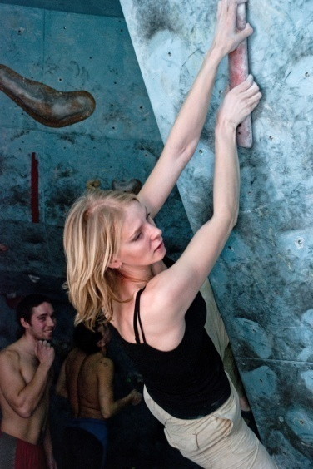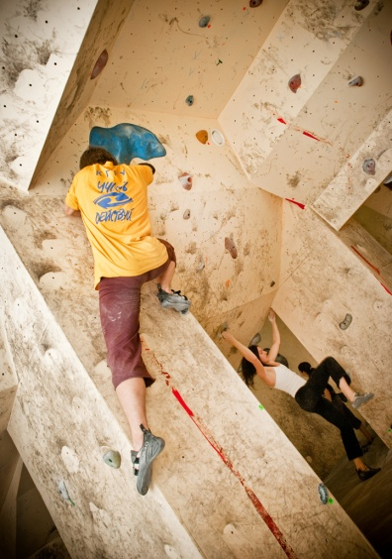
Программа:
19 декабря. Квалификация. Серия из 30 боулдерингов на выбор при неограниченном количестве попыток в течение трех часового лазания. (Начало групповых стартов:10.00, 14.00, 17.30)
20 декабря. Полуфиналы. Участвуют по 20 мужчин и женщин (Старты 10.00-женщины, 12.40-мужчины)
Финалы. 6 сильнейших мужчин и женщин преодолеют серию из 4 суперсложных боулдерингов. (Начало в18.00)
Соревнования проводит Федерация ледоскалолазания Красноярского края при поддержке Центра экстремального спорта «Спортэкс», МОУДОД «СДЮШОР» по спортивному скалолазанию и спортивного клуба «Буревестник».
Главный судья соревнований: обладательница Большого Кубка Мира по боулдерингу Ольга Бибик.

Среди участников соревнований будет разыграна спортивная лотерея.
Главный приз: боулдеринговый крэш-пэд.

Дополнительная информация:
Главный судья
Бибик Ольга Николаевна
тел. 8 903 986 30 01, olbibik@yandex.ru

Главный секретарь
Журавлева Юлия Леонидовна
Тел/факс. 227-92-01, сот. 8-903-986-22-34, byrik.62@mail.ru

